H.Contacts

Guide de l’utilisateur

Introduction :

Le présent document décrit l’ensemble des fonctionnalités implémentées dans l’application H.Contacts.
Il est destiné à la prise en main de l’outil par les utilisateurs en front-end.

Sommaire
I. Connexion à l’application 5
II. Page d’accueil 6
III. Menu de navigation 7
IV. Ouverture de fiche : deux modes possibles 7
V. Différentes parties d’une fiche en mode création 11
A. Partie Appel 12
B. Partie Appelant 12
1. Recherche d’appelant 12
2. Onglets d’informations 13
C. Partie Scénario 14
D. Partie Clôture 14
VI. Recherches d’appelant 15
A. Recherche d’assurés 15
B. Recherche d’entreprises 17
C. Recherche d’appelants « Autre » 18
VII. Onglets d’un assuré 19
A. Onglet « Assuré » 19
B. Onglet « Compo. Familiale » 19
C. Onglet « Historique » 20
D. Onglet « Prestations » 21
E. Onglet « Banque - RO » 21
F. Onglet « Contrats » 21
G. Onglet « Entreprise » 22
H. Onglet « Mot de passe » 22
VIII. Onglets d’une entreprise gérée sous Activ’Infinite 23
A. Onglet « Entreprise » 23
B. Onglet « Correspondant » 23
C. Onglet « Salariés » 24
D. Onglet « Contrats » 24
E. Onglet « Historique » 25
IX. Onglets d’un appelant « Autre » 26
A. Onglet « Appelant » 26
B. Onglet « Historique » 27
X. Envoi de DPEC Hospitalières depuis le scénario 27
XI. Clôture d’une fiche 29
A. Champs obligatoires 29
B. Modalités de clôture 29
1. « A Traiter » 29
2. « Appel Sortant » 30
3. « Clôturé » 30
4. « Hors Cible » 30
5. « Autre campagne » 30
C. Transfert de fiche 30
XII. Informations complémentaires 31
A. Encarts 31
B. Notes d’informations 32
XIII. Dossiers confidentiels 32
XIV. Messages défilants 33
XV. Recherche de fiches d’appel 33

Connexion à l’application

Pour se connecter à l’application H.Contacts, l’utilisateur doit taper dans la barre d’adresses de son navigateur internet l’URL suivante : http://hcontacts.
Notons au passage que l’application a été développée pour être utilisée sous Internet Explorer. Le bon fonctionnement de cette application sous d’autres navigateurs (FireFox, Opera, etc.) n’est donc pas garanti.

Une fois l’url entrée, une fenêtre d’authentification apparaît.
L’utilisateur est invité à entrer son identifiant et mot de passe :

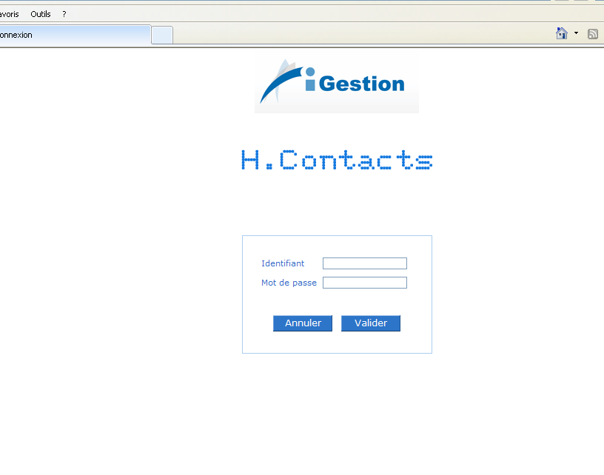

En cas d’erreur de saisie de l’identifiant et/ou du mot de passe une fenêtre d’erreur apparaît :

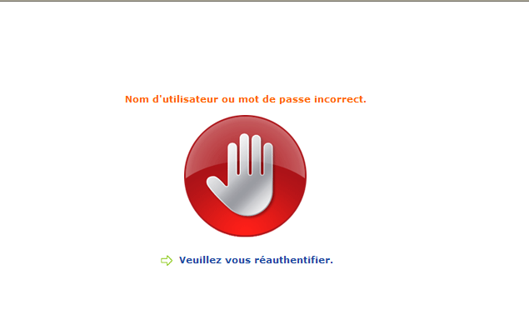
Cette fenêtre d’erreur peut apparaitre également si l’utilisateur n’est pas habilité à utiliser l’application…

Page d’accueil

Une fois connecté à l’application, l’utilisateur arrive sur la page suivante :

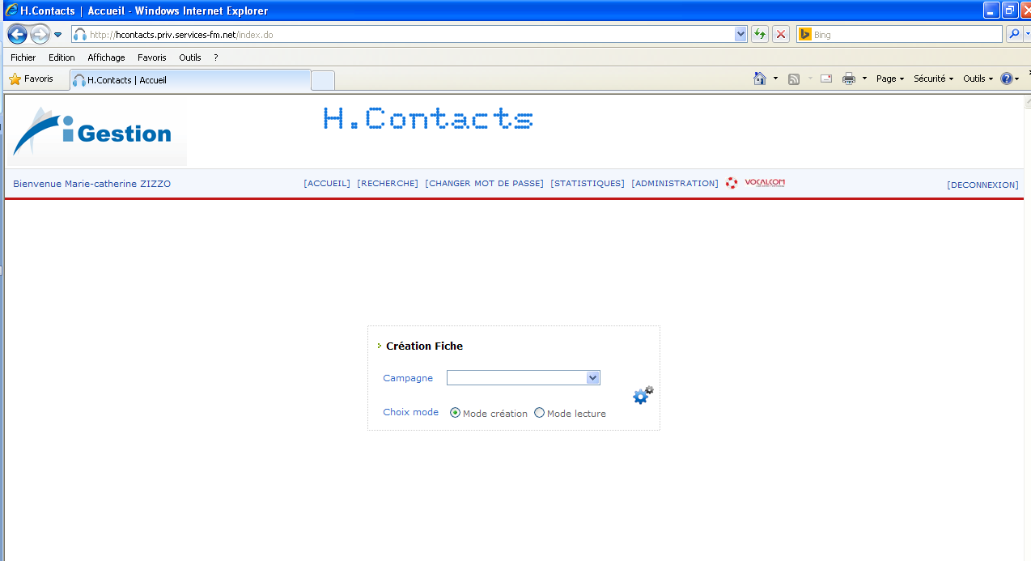

Il s’agit de la page d’accueil de H.Contacts. On peut accéder à cette page à tout moment en cliquant sur le lien [ACCUEIL] du menu de navigation. C’est à partir de cette page que l’utilisateur peut créer des fiches d’appel.
Nous y reviendrons un peu plus tard.

Menu de navigation

Cette barre, située en haut de l’application, permet de naviguer entre les différentes pages et de passer ainsi d’un écran à un autre. Le nombre d’items composant cette barre diffère selon les habilitations de tel ou tel utilisateur. Ainsi, seuls les utilisateurs ayants l’accès d’administrateur pourront voir l’item [ADMINISTRATION]…

Barre de navigation

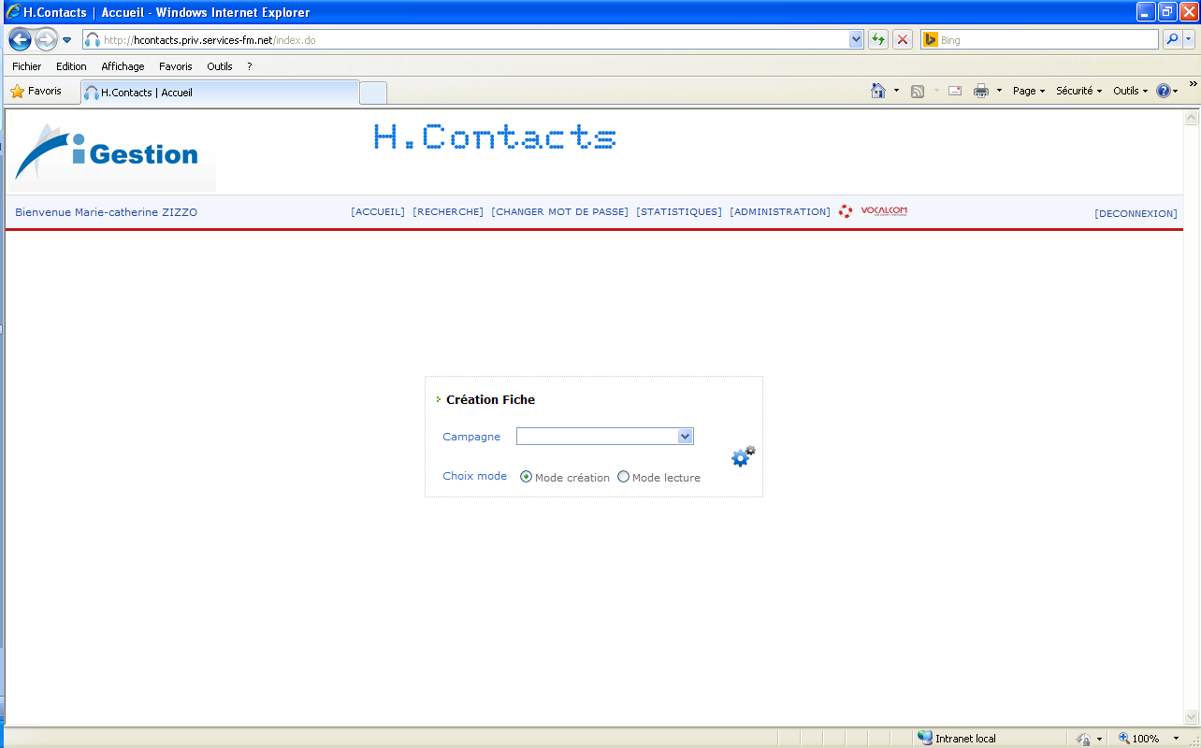

Remarque : Pour se déconnecter proprement de l’application, les utilisateurs doivent impérativement cliquer sur l’item [Déconnexion].

Ouverture de fiche : deux modes possibles

La création de fiches se fait à partir de la page d’accueil de H.Contacts.
L’utilisateur doit sélectionner une campagne, un mode de création et cliquer sur l’icône

Il existe deux modes d’ouverture de fiches : le mode « création » et le mode « lecture ».

Le mode « création » permet de créer physiquement la fiche en base de données, de lui attribuer un identifiant, une heure d’appel, un auteur et un statut par défaut, le statut « OUVERTE ». Notons que c’est ce mode « création » qui est le mode par défaut.
Le mode « lecture », lui, n’entraine pas de création physique de fiche. A aucun moment la fiche n’est enregistrée en base. Ce mode peut s’avérer utile quand il s’agit de consulter un déroulé de scénario ou de consulter un historique d’adhérent ou d’entreprise.

Choix de la campagne Choix du mode création ou lecture

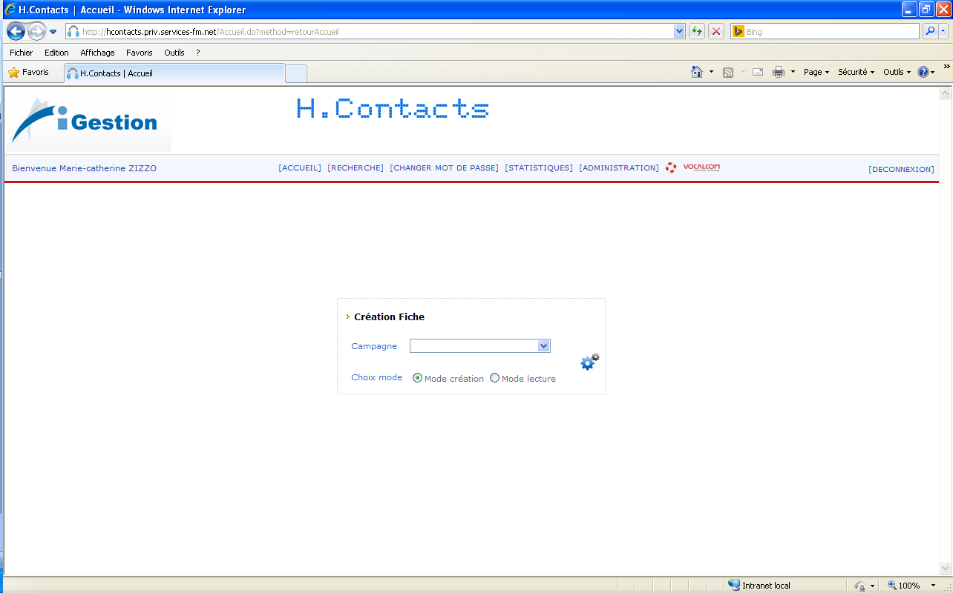

Exemple d’ouverture de fiche en mode « création » :

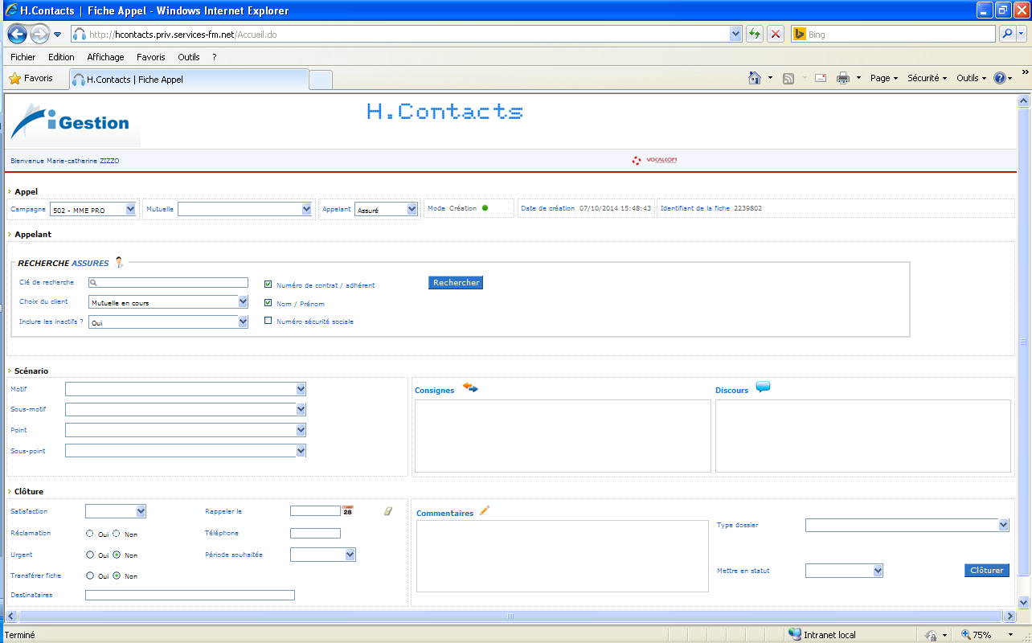

La fiche est créée en base. Elle dispose d’un identifiant unique, d’une heure de création et d’un auteur et d’un statut
« ouverte ». Une petite icône sous la forme d’une boule verte nous indique que nous sommes en mode « création » :

Mode | Création

Exemple d’ouverture de fiche en mode « lecture » :

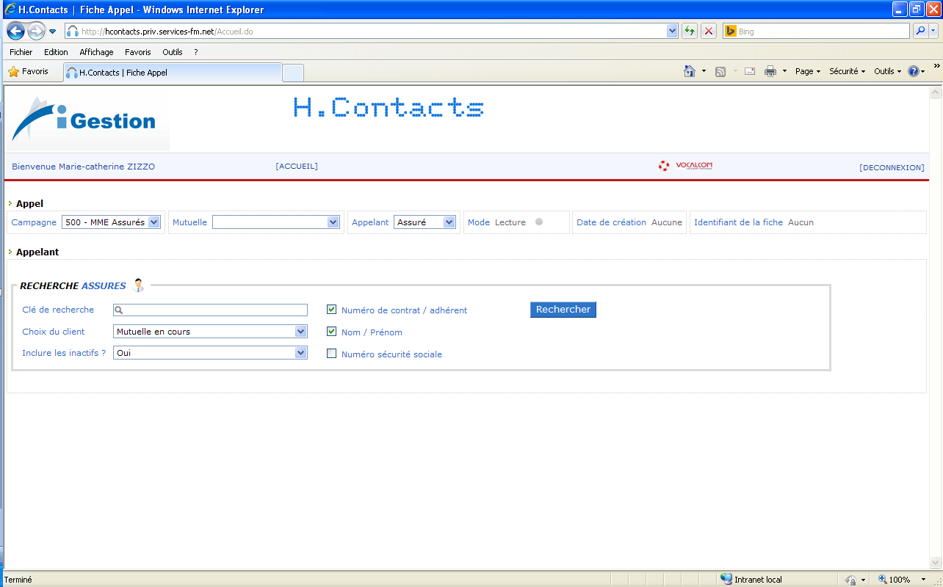

La fiche n’est pas créée en base. Elle ne dispose d’aucun identifiant. L’icône sous la forme dune boule grise nous rappelle que nous sommes en mode lecture.

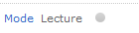

Différentes parties d’une fiche en mode création

Une fiche d’appel H.Contacts est composée de différentes parties : une partie « Appel », une partie « Appelant », une partie « Scénario » et enfin une partie « Clôture ».
Nous allons passer en revue ces différentes parties et les détailler.

Partie « Appel » Partie « Appelant » Partie « Scénario » Partie « Clôture »

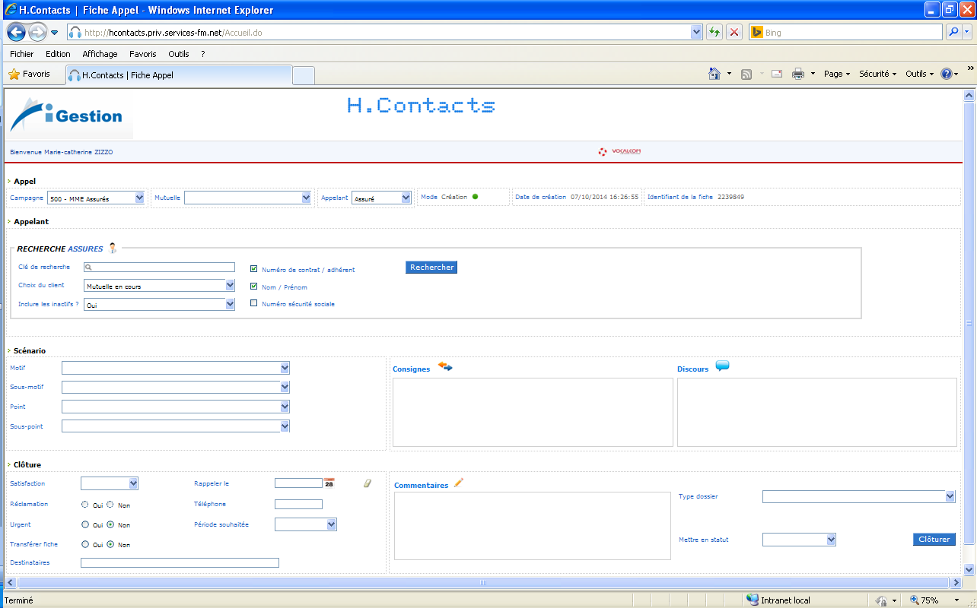

Partie Appel

Cette partie contient quelques informations pré-remplies et d’autres modifiables par l’utilisateur.
Les informations pré-remplies concernent :
- la campagne de l’appel,
- le mode d’ouverture (lecture ou création)
- l’identifiant de la fiche (si celle-ci a été ouverte en mode « création » évidemment).

Les seules informations modifiables dans cette zone sont la mutuelle et l’appelant. Par défaut l’appelant est mis sur l’item « Assuré ».

Remarque 1 : Si la campagne sélectionnée ne possède qu’une mutuelle rattachée, celle-ci est alors automatiquement positionnée.

Remarque 2 : En fonction de l’appelant sélectionné (Assuré, Entreprise et Autre) la zone Appelant change.

Partie Appelant

Cette zone permet de rechercher dans un premier temps l’appelant puis d’accéder à ses différents onglets d’informations.

Recherche d’appelant

L’écran de recherche diffère en fonction du type d’appelant sélectionné dans la zone « Appel ».

Recherche d’assurés :
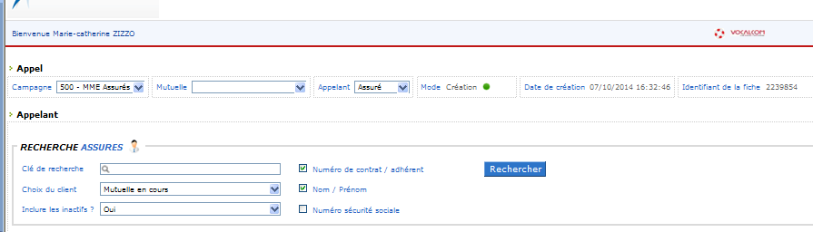

Recherche d’entreprises :
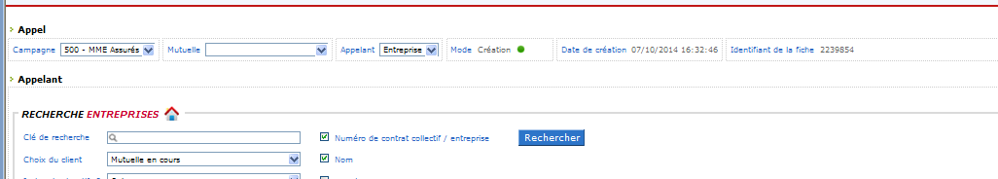

Recherche d’appelants autres :
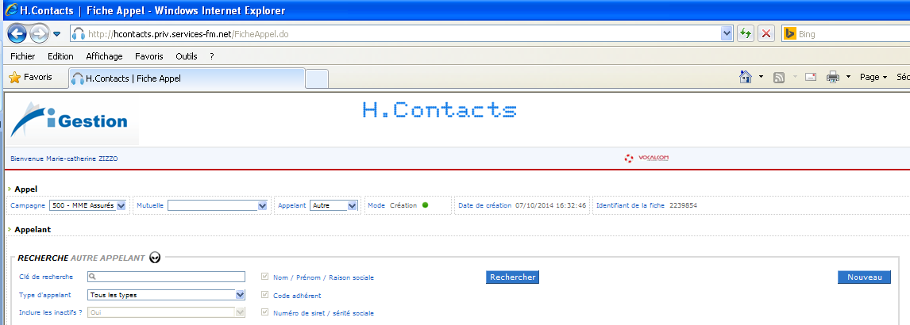

Quelque soit le type d’appelant recherché, l’utilisateur est toujours invité à entrer une clé de recherche et à cliquer sur le bouton « Rechercher » pour lancer la recherche.
Nous reviendrons sur ces modalités de recherche un peu plus tard.

Onglets d’informations

Comme pour l’écran de recherche, les onglets d’informations varient également en fonction du type d’appelant recherché.

Onglets d’un assuré identifié :

Onglets d’une entreprise identifiée :

Onglets d’un appelant autre identifié :

Nous reviendrons sur ces onglets d’informations plus longuement en détail dans la suite de ce guide.

Partie Scénario

Cette zone permet deux choses : qualifier la fiche d’appel sur les raisons de l’appel et guider l’utilisateur dans ses consignes et discours.

Niveau scénario :

Il existe quatre niveaux hiérarchiques : le niveau motif, sous-motif, point et sous-point.
Ces niveaux sont interdépendants. Cela signifie que le contenu de la liste d’un niveau dépend de la sélection faite dans le niveau hiérarchique supérieur.
A chaque sélection d’un des quatre niveaux hiérarchiques, des consignes et discours sont actualisés dans deux champs réservés à cet effet. Ces deux champs ne sont pas éditables. Ils ne servent qu’à la consultation.

C’est également à ce niveau que les Demandes de Prise En Charge (DPEC) hospitalières peuvent être transmises par mail ou par fax aux tiers payeurs.
Nous y reviendra en détail plus tard.

Remarque : Cette partie scénario n’est pas visible en mode « Lecture ».

Partie Clôture

La partie clôture permet à l’utilisateur de préciser certaines infos sur la fiche d’appel :

- La satisfaction de l’interlocuteur
- Si l’appel relève d’une réclamation
- De laisser un commentaire jugé important pour le traitement ou la simple historisation de la fiche
- De clôturer la fiche

Niveau clôture :
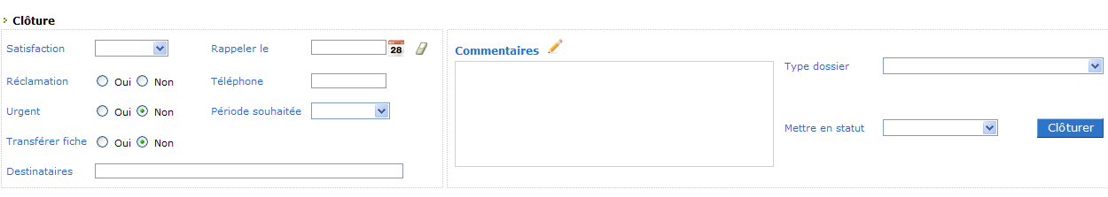

A côté de toutes ces précisions sur la fiche, l’utilisateur peut décider de transférer la fiche par mail à un destinataire précis en entrant son adresse mail dans la zone « destinataires » ou en sélectionnant un ou plusieurs contacts préenregistrés et en clôturant la fiche en statut « Clôturé ». L’utilisateur recevra alors un mail avec en pièce-jointe un fichier PDF résumant la fiche d’appel.

Remarque : Cette partie clôture n’est pas visible en mode « Lecture ».

Recherches d’appelant

Nous allons à présent voir les différents types de recherches : les recherches d’objets (assurés, entreprises, appelant autre) et les recherches de fiches d’appels. Il est a noté que quelque que soit le type de recherche, celle-ci est toujours soumise à habilitation. En sommes, un utilisateur ne peut trouver un objet donné que dans le périmètre de ses habilitations.

Recherche d’assurés

Une recherche d’assurés peut se faire selon plusieurs axes :
- le numéro de contrat / adhérent,
- le nom / prénom
- le numéro de sécurité sociale.

Par défaut, les assurés sont recherchés dans la mutuelle en cours et les assurés inactifs sont inclus dans la recherche.

Recherche d’assurés :
Un mot clé est obligatoire. Si le mot clé ne contient pas le caractère « % », la recherche effectuée est une recherche exacte. Si en revanche l’utilisateur précise le caractère « % » dans son mot clé, alors la recherche est de type
« commence par », « fini par » ou « contient ».

Exemples :
- DURAND : cette recherche ramènera tous les assurés dont le nom (si « Nom / prénom » est coché) est DURAND.
- DURAN% : cette recherche ramènera tous les assurés dont le nom (si « Nom / prénom » est coché) commence par
- DURAN (DURAND, DURANT, etc.)
- %123 : cette recherche ramènera tous les assurés dont le numéro de contrat (si « Numéro de contrat / adhérent » est coché) fini par 123.
- %76% : cette recherche ramènera tous les assurés dont le numéro de sécurité sociale (si « Numéro de sécurité sociale » est coché) contient 76.

Remarque : Les recherches de type « commence par », « fini par » ou « contient » sont toujours plus longues que les recherches de type « exacte ». Par ailleurs, la limite a été fixée à 3000 objets résultats. Au-delà, un message avertit l’utilisateur qu’il doit affiner sa recherche.

Exemple de recherche « commence par ‘DURAN’ :

Exemple de recherche ramenant trop de résultats :

Remarque : Dans le cas d’une recherche cross-mutuelles (Choix du client = Toutes les mutuelles), si l’utilisateur recherché n’appartient pas à la mutuelle en cours, alors ce dernier ne pourra pas être sélectionné et le message d’alerte suivant sera affiché.

Message d’alerte :

Recherche d’entreprises

Remarque : Possible uniquement pour les entreprises gérées sous Activ’Infinite.

Une recherche d’entreprises peut se faire selon les axes suivants :
- Le numéro de contrat collectif / entreprise
- Le nom
- Le numéro de Siret
Par défaut, les entreprises sont recherchées dans la mutuelle en cours et les inactives sont incluses dans la recherche.

Recherche d’entreprises :

Les modalités de recherche exprimées pour les assurés valent pour les entreprises. La seule différence se situe au niveau des champs prospectés.

Exemple de résultat de recherche d’entreprises :

Recherche d’appelants « Autre »

Par « Autre » nous entendons tout ce qui n’est ni assuré, ni entreprise. Cela peut être un assuré hors base, un professionnel de santé, un courtier, etc.

La recherche de ces appelants « Autre » peut se fait selon les axes suivants :
- Le nom / prénom / raison sociale
- Le code adhérent
- Le numéro de Siret / numéro de sécurité sociale

Il n’y a pas de notion de mutuelles pour ces appelants « Autre », ni d’appelant actif ou inactif. On peut toutefois spécifier le type d’appelant « Autre » recherché.

Recherche d’appelants autres :
Les modalités de recherche exprimées pour les assurés et les entreprises valent pour les appelants « Autre ».

Exemple de résultat de recherche d’appelants « Autre » :

Remarque : Contrairement aux autres types d’objets que sont les assurés et les entreprises, un appelant « Autre » peut être créé par l’utilisateur, si toutefois la fiche a été ouverte en mode « création ». Cette option peut s’avérer forte utile surtout lorsqu’un utilisateur ne trouve pas en base un assuré ou une entreprise donné :
- Cas d’un assuré nouvellement souscrit et qui n’est pas encore référencé en base,
- Cas d’entreprises ou de courtiers gérés sous Premium,
- Cas de professionnels de santé…
Pour créer un appelant « Autre », il suffit de cliquer sur le bouton « Nouveau ». Un masque de création se lance alors.
La création d’un appelant « Autre » permettra de le retrouver ainsi que son historique associé lors d’une prochaine recherche.

Onglets d’un assuré

Une fois l’assuré identifié, l’utilisateur peut accéder à ses données. Celles-ci sont organisées sous forme d’onglets : onglet « Assuré », « Compo. Familiale », « Historique », « Prestations », « Banque – RO », « Contrats », « Entreprise » et « Mot de passe ». Ce sont ces onglets que nous allons voir à présent.

Onglet « Assuré »

Cet onglet regroupe des informations concernant la civilité de l’assuré, sa qualité, son numéro de sécurité sociale, son numéro d’adhérent, son adresse et ses coordonnées téléphoniques lorsqu’elles sont disponibles.

Onglet « Assuré » :

Remarque : Certains assurés appartiennent à des entités de gestion sensibles. Dans ce cas, seuls les utilisateurs habilités sur ces entités de gestion peuvent accéder à leurs données. En cas de non habilitation, un message prévient l’utilisateur de la confidentialité du dossier.

Onglet « Compo. Familiale »

Cet onglet affiche la composition familiale de l’assuré. En réalité, le terme de « composition familiale » est un abus de langage car on liste des assurés qui sont sur un même contrat et qui ne sont pas forcément de la même famille.

Cet onglet précise la qualité des bénéficiaires, leur catégorie socioprofessionnelle (CSP) lorsqu’elle est disponible, leur date d’adhésion et de radiation. Par date de radiation, il faut comprendre la date du dernier contrat sur lequel le bénéficiaire était encore actif. Enfin, cet onglet permet de changer de bénéficiaire sans avoir à le rechercher.

Onglet « Compo. Familiale » :

Onglet « Historique »

Cet onglet regroupe certains échanges avec l’assuré : courriers sortants, courriers entrants, fiches d’appel H.Contacts, prises en charge hospitalières, envoi de cartes tiers-payant etc. Toutes ces informations sont appelées des «évènements». Chacun de ces événements est repérable par une icône distinctive :

Icône | Signification | Remarque
 | Carte Tiers-Payant | Uniquement si géré sous Activ’Infinite
 | Changement mot de passe | Uniquement si géré sous Activ’Infinite
 | Courriel / Mail
 | Courrier
 | Evénement issu de H.Contacts | Fiche positionnée « A traiter » dans H.Courriers
 | H.Net | Consultation de remboursement sur l’espace adhérent  Uniquement si l’extranet est géré par iGestion
 | Fax
 | Fiche Appel H.Contacts
 | DPEC hospitalière envoyée via le formulaire
 | Migration Activ’Infinite
 | Evènement sortant

Onglet « Historique » :

Pour voir le détail d’un événement, il suffit de cliquer sur la ligne du tableau. Un pop-up correspondant au type d’événement approprié s’ouvre alors.

Onglet « Prestations »

Remarque : Onglet alimenté uniquement si l’assuré est géré sous Activ’Infinite.

Cet onglet regroupe les prestations versées aux bénéficiaires. Ces prestations peuvent être filtrées par date de décompte, par bénéficiaire et par code acte. Il est à noter que nous ne conservons pas les prestations de plus de 6 mois.

Onglet « Prestations » :

Pour chaque prestation, l’utilisateur peut voir la date du décompte, le numéro de décompte, la date de soins, la nature et le code de l’acte, la date d’envoi en banque, la dépense correspondante, le remboursement sécu et le remboursement mutuelle.

Onglet « Banque - RO »

Remarque : Onglet alimenté uniquement si l’assuré est géré sous Activ’Infinite.

Cet onglet affiche les RIB de virement et de prélèvement lorsqu’ils sont disponibles. Il affiche également des informations sur le régime obligatoire : type du régime (régime général, régime de l’est…), la caisse et le centre.

Onglet « Banque – RO » :

Onglet « Contrats »

Remarque : Onglet alimenté uniquement si l’assuré est géré sous Activ’Infinite.

Cet onglet affiche les contrats actifs et les contrats radiés du bénéficiaire sélectionné.
Pour chaque contrat, l’utilisateur peut voir : le type du contrat (Individuel, collectif…), le numéro de contrat, l’offre/RT, les dates de souscription, de radiation, de début et de fin de droit. Il peut également voir le mode de paiement et la fréquence des appels de cotisation.
Pour chaque contrat, le détail se visualise en cliquant sur l’icône. L’utilisateur peut ainsi voir le produit/risque souscrit, les GT/risque option, les dates de souscription et de fin de droits.
Enfin, lorsqu’elles sont disponibles, l’utilisateur peut avoir accès aux plaquettes de garanties correspondant à l’un des contrats souscrits.

Onglet « Contrats » :

Onglet « Entreprise »

Remarque : Onglet alimenté uniquement si l’assuré est géré sous Activ’Infinite.

Lorsque l’adhérent principal est rattaché à une entreprise, cet onglet affiche les principales informations de cette entreprise : nom de l’entreprise, entité de gestion, numéro de Siret, nom du correspondant entreprise et ses coordonnées.

Onglet « Entreprise » :

Onglet « Mot de passe »

Cet onglet permet de visualiser l’URL de l’extranet de l’adhérent s’il en existe un.
Pour les extranets gérés par iGestion, l’utilisateur peut réinitialiser le mot de passe de l’assuré en cas de perte. Lors d’une réinitialisation, le mot de passe généré est construit à partir de la date de naissance de l’adhérent selon le format JJMM (jour et mois). Si l’utilisateur entre l’adresse mail de l’assuré, un mail de confirmation lui sera envoyé si tôt le mot de passe réinitialisé. Ce changement ne peut se faire qu’en mode « création ».

Onglet « Mot de passe » en cas d’extranet géré par iGestion :
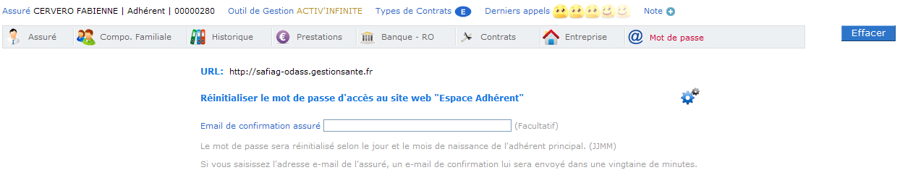

Onglet « Mot de passe » en cas d’extranet non géré par iGestion :
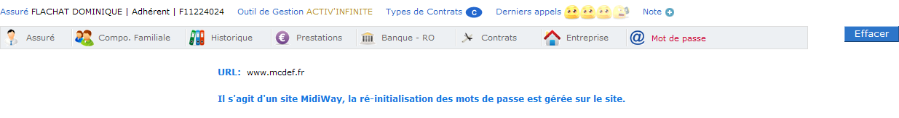

Onglets d’une entreprise gérée sous Activ’Infinite

Une fois l’entreprise identifiée, l’utilisateur peut accéder à ses données. Celles-ci sont organisées sous forme d’onglets : onglet « Entreprise », « Correspondant », « Salariés », « Contrats », et « Historique ». Nous allons à présent voir le détail de ces onglets.

Onglet « Entreprise »

Cet onglet regroupe des informations concernant le nom de l’entreprise, son entité de gestion, son numéro de Siret, son adresse et ses coordonnées téléphoniques lorsqu’elles sont disponibles.

Onglet « Entreprise » :

Remarque : certaines entreprises appartiennent à des entités de gestion sensibles. Dans ce cas, seuls les utilisateurs habilités sur ces entités de gestion peuvent accéder à leurs données. En cas de non habilitation, un message prévient l’utilisateur de la confidentialité du dossier.

Onglet « Correspondant »

Cet onglet affiche des informations sur le correspondant de l’entreprise : civilité, nom/prénom, adresse et coordonnées téléphoniques lorsqu’elles sont présentes et à jour…

Onglet « Correspondant » :

Onglet « Salariés »

Cet onglet recense les bénéficiaires des contrats de l’entreprise. Pour chacun de ces bénéficiaires, l’utilisateur peut visualiser la civilité, le nom, le prénom, le numéro d’adhérent, la qualité, le numéro de sécurité social et la date de naissance.

Onglet « Salariés » :
En dessous du tableau des salariés, un autre tableau de statistiques descriptives affiche les adhérents actifs, les adhérents radiés, le nombre d’adhérents total. Idem pour les autres bénéficiaires (conjoints, enfants et autres).

Onglet « Contrats »

Cet onglet affiche les contrats actifs et les contrats radiés de l’entreprise sélectionnée. Les contrats sont affichés de la même façon que les contrats des assurés vus précédemment.

Onglet « Contrats » :

Onglet « Historique »

Cet onglet affiche les mêmes informations vues dans l’onglet « Historique » des assurés.

Onglet « Historique » :

Icônes des événements :
Icône | Signification | Remarque
 | Carte Tiers-Payant | Uniquement si géré sous Activ’Infinite
 | Changement mot de passe | Uniquement si géré sous Activ’Infinite
 | Courriel / Mail
 | Courrier
 | Evénement issu de H.Contacts | Fiche positionnée « A traiter » dans H.Courriers
 | H.Net | Consultation de remboursement sur l’espace adhérent  Uniquement si l’extranet est géré par iGestion
 | Fax
 | Fiche Appel H.Contacts
 | DPEC hospitalière envoyée via le formulaire
 | Migration Activ’Infinite
 | Evènement sortant

Onglets d’un appelant « Autre »

Les appelants « Autre » n’ont que deux onglets : un onglet « Appelant » et un onglet « Historique ». Cela s’explique par le fait que ces types d’appelants autres sont des objets temporaires et pour lesquels on n’a pas beaucoup d’infos.

Onglet « Appelant »

Cet onglet recense à peu près toutes les informations sur un appelant autre. On y trouve la civilité, des informations sur le type d’appelant, l’adresse et les coordonnées téléphoniques. Ces informations correspondent à des informations saisies par l’utilisateur et ne sont pas issues de fichiers d’échanges de données. Ceci explique le peu de données disponibles. Contrairement aux autres informations contenues dans les onglets des assurés et des entreprises, les informations de cet onglet peuvent être modifiées par l’utilisateur.

Onglet « Appelant » :

Pour modifier les données d’un appelant, il suffit de cliquer sur le bouton « Modifier ». Une fenêtre d’édition apparait alors :

Onglet « Historique »

Cet onglet affiche les mêmes informations vues dans l’onglet « Historique » des assurés.

Onglet « Historique » :

Envoi de DPEC Hospitalières depuis le scénario

Remarque : Cette partie scénario n’est pas visible en mode « Lecture ».

En mode « Création », l’outil donne la possibilité de transmettre par fax ou par mail au tiers payeur concerné par un client et une mutuelle une demande de prise en charge hospitalière émanant d’un assuré.
Ces envois sont paramétrés à l’avance sur un fax ou un mail prédéfini.

Le formulaire de DPEC est disponible depuis le scénario de chaque campagne (Motif « PRESTATIONS » / Sous-motif « PEC » / Point « Demande d’acte de gestion à réaliser »).

Accès au formulaire de DPEC Hospitalière :
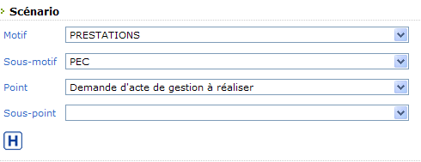

Avant de valider un formulaire, il convient de rechercher l’établissement concerné via son numéro Finess, sa raison sociale, son code postal ou sa ville, de le modifier en cas de Finess non enregistré ou de fax erroné et de compléter les pavés « Hospitalisation » et « Frais concernés par la prise en charge »

Exemple de formulaire DPEC complété :
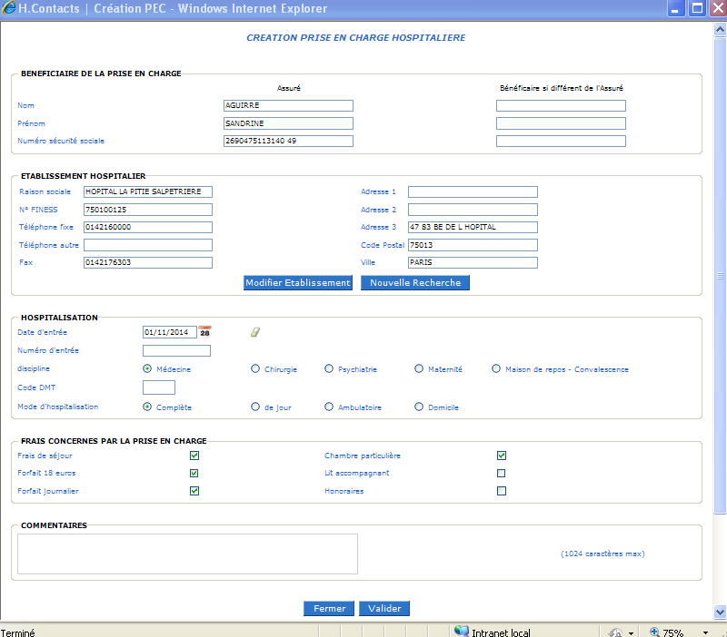
Une fois le formulaire validé, la fiche d’appel doit être clôturée en statut « Clôturé ».

Remarque : La validation d’un formulaire a pour conséquence la création, en plus de l’évènement fiche d’appel en statut « Clôturé », d’un second évènement en statut « En attente » dans l’historique du bénéficiaire.
Une fois la PEC transmise par mail ou par fax de façon automatique, le statut « En attente » de ce second évènement se transforme en statut « Envoyé » dans l’historique du bénéficiaire.

Clôture d’une fiche

Remarque : Cette partie Clôture n’est pas visible en mode « Lecture ».

Lorsqu’une fiche d’appel est créée celle-ci possède certaines informations pré-remplies ainsi qu’un statut par défaut, le statut « ouverte ». Nous allons à présent voir quels sont les champs obligatoires pour la clôture d’une fiche et quelles sont les différentes modalités de clôture.

Champs obligatoires

Avant de clôturer une fiche, l’utilisateur doit tout d’abord préciser la mutuelle de l’appelant. Nous avons vu que celle-ci pouvait être automatiquement positionnée si le nombre de mutuelles associées au numéro appelé est de un.
Une fois la mutuelle positionnée, l’utilisateur doit identifier l’appelant (assuré, entreprise ou autre). Si tôt l’appelant identifié, l’utilisateur doit préciser le motif de l’appel, en remplissant la partie « scénario » (préciser le motif, sous-motif et éventuellement un point, sous-point…)
Enfin, l’utilisateur doit préciser dans la partie « clôture » la satisfaction de l’appel, préciser s’il s’agit d’une réclamation et si la demande est urgente. Enfin, il doit préciser un mode de clôture.

Remarque : Lorsque l’utilisateur clôture la fiche d’appel en « A traiter », il doit également préciser le champ « Type dossier ». Ceci permet de typer les événements générés et de les attribuer à des citernes dans H.Courriers en vue de leur traitement.

Modalités de clôture

Il existe quatre modes de clôture possibles :

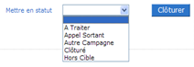

« A Traiter »

Ce mode doit être utilisé lorsque l’utilisateur ne sait pas traiter l’appel en direct ou lorsque l’appel nécessite un acte de gestion supplémentaire en gestion. Ce mode de clôture a pour conséquence la clôture de la fiche d’appel en « Clôturée » et la création d’un événement en statut « A Traiter » dans l’historique de l’appelant. Cet événement est visible et traitable dans l’application H.Courriers depuis la citerne attribuée.

Remarque : Ce mode de clôture a pour conséquence la clôture de la fiche d’appel en statut « Clôturé » et la création d’un second évènement en statut « A traiter » dans l’historique du bénéficiaire.

« Appel Sortant »

Ce mode de clôture doit être utilisé lors d’un rappel d’appelant. Cette création de fiche permet de laisser une trace dans l’historique de l’appelant sur le motif du rappel. Il s’agit d’un statut définitif.

« Clôturé »

Ce mode doit être utilisé lorsque l’appel ne nécessite pas d’acte de gestion supplémentaire. Typiquement, ce cas arrive lorsque l’utilisateur appelle pour un renseignement, une information particulière… Ce mode est également utilisé pour les transferts de fiches par mail à des destinataires précis. Il s’agit également d’un statut définitif.

« Hors Cible »

C’est le mode de clôture le plus simple. La personne appelante s’est trompée ou n’a pas appelé le bon numéro de téléphone. Dans ce cas, l’utilisateur sélectionne « Hors Cible » dans la liste déroulante « Mettre en statut » et clique sur le bouton « Clôturer ».

Remarque 1 : Aucune recherche d’appelant ni sélection de scénario n’est nécessaire pour ce type de clôture.

Remarque 2 : Ce type de fiche n’est historisé sous aucun appelant et n’est donc retrouvable en mode « Recherche » que sous une campagne donnée.

« Autre campagne »

Ce statut permet de revenir à l’écran d’accueil en cas d’ouverture d’une fiche en création sous la mauvaise campagne.
L’utilisateur peut ainsi rouvrir une nouvelle fiche sous la bonne campagne sans que la précédente reste en statut « ouverte » dans les bases.

Transfert de fiche

Le transfert de fiche permet d’envoyer sur une ou plusieurs adresses mail un résumé de la fiche d’appel en cours de création sous la forme d’une pièce jointe (fichier PDF).
Cette fonctionnalité peut donc s’avérer utile pour envoyer une fiche à une personne ne disposant pas de l’application H.Contacts.

La ou les adresses mail doivent être saisies dans le champ « Destinataires ». Dans le cas de plusieurs adresses mail, celles-ci doivent être séparées par une virgule.
Les destinataires peuvent également être sélectionnés dans la liste de contacts préenregistrés.

Zone « Destinataires » en vue d’un transfert de fiche :
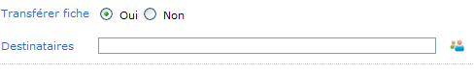

Accès à la liste des contacts préenregistrés :
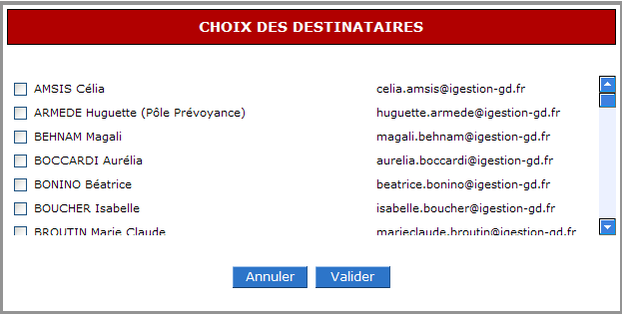

Remarque : Ce mode de clôture a pour conséquence la clôture de la fiche d’appel en statut « Clôturé » et la création d’un second évènement en statut « A traiter » dans l’historique du bénéficiaire.

Informations complémentaires

Encarts

A côté de tous les onglets vus pour les assurés et les entreprises, l’utilisateur dispose d’un autre encart d’informations. Ces encarts sont placés au dessus des onglets. Ils rappellent le nom de l’assuré (ou de l’entreprise), le numéro d’adhérent (ou de Siret), les satisfactions des cinq derniers appels, l’outil de gestion concerné, si l’objet est un VIP ou non, s’il est en NPAI, s’il est radié et s’il dispose d’une note.

Encart informatif

Notes d’informations

L’utilisateur peut, s’il le souhaite, ajouter une note sur un assuré ou entreprise. Il lui suffit de cliquer sur l’icône de l’encart d’informations pour que le pop-up suivant apparaisse :

Pop-up d’informations :
L’utilisateur peut alors entrer un note et l’enregistrer. Cela s’apparente à un post-it.

De la même façon, il est également possible de supprimer une note en effaçant le texte et en cliquant sur « Ajouter ».

Remarque : Une note est également visualisable depuis H.Courriers. Elle est alors présente sur tout dossier traité pour le même assuré ou la même entreprise que celui sur lequel elle a été ajoutée depuis H.Contacts.

Dossiers confidentiels

Lorsqu’un utilisateur consulte le dossier d’un assuré ou d’une entreprise, il se peut que l’assuré ou l’entreprise appartienne à une entité de gestion (ou de rattachement) dite sensible. Si l’utilisateur n’est pas habilité sur cette entité de gestion, il ne pourra pas accéder au dossier demandé. Un message d’alerte sur la confidentialité du dossier lui sera alors affiché.

Dossier confidentiel :
Un message expliquant la démarche à suivre dans ce cas lui est également affiché.

Messages défilants

Lorsqu’un utilisateur crée une fiche, il peut voir défiler en boucle certains messages créés par les administrateurs de l’application. Ces messages peuvent être lus en cliquant sur le lien défilant.
Ces messages sont paramétrables par campagne et peuvent être utilisés lorsqu’il s’agit de rappeler une consigne importante ou limitée dans le temps au sujet d’un client.

Messages défilants :

Détail d’un message défilant :

Recherche de fiches d’appel

La recherche de fiches d’appel se fait via un formulaire auquel on accède en cliquant sur le lien [RECHERCHER] de la barre de menus.

Formulaire de recherche de fiches d’appel :

Comme nous pouvons le voir, il existe différents axes de recherche : ID de fiche, type de fiche, campagne d’appel, type d’appelant etc. Quelque soit l’axe précisé, la recherche se fait toujours selon les habilitations de l’utilisateur.
Ainsi, deux utilisateurs n’ayant pas les mêmes habilitations ne verront pas les mêmes résultats même s’ils choisissent les mêmes axes de recherches. Nous allons à présent détailler des axes de recherches.

ID de Fiche : C’est l’axe de recherche le plus efficace et le plus rapide. Le seul inconvénient de ce champ est de ne pas être facilement mémorisable par les utilisateurs.

Type de fiche : Cet axe n’est efficace que si le paramétrage a été fait correctement dans la partie Administration. En effet, lors de la création d’un sous-motif, l’administrateur peur choisir un libellé de manière libre mais il doit rattacher le sous-motif à une liste prédéterminée d’actes de gestion. Il s’agit d’une référence commune aux différentes applications iGestion.

Campagne : Comme son nom l’indique, ce champ permet de filtrer les recherches de fiches selon la campagne de création. Les campagnes inactives sont grisées.

Type appelant : c’est également un filtre sur l’appelant. En sélectionnant un appelant particulier, la recherche retrouvera toutes les fiches dont l’appelant correspond à ce type particulier.

Auteur : Permet de retrouver les fiches créées par un utilisateur précis.

Statut : Permet de retrouver les fiches qui sont dans un statut donné.

Réclamation : Ce filtre permet de ne sélectionner que les fiches topées en réclamation.

Satisfaction : La recherche se fait selon la satisfaction précisée lors de la clôture de la fiche. Ce champ peut être pratique lorsqu’il s’agit de retrouver une fiche pour laquelle il y a pu avoir un souci avec l’interlocuteur.

Date début et date fin : ces deux champs permettent de restreindre la recherche de fiches dans un intervalle de temps précis. Le champ prospecté lors de la recherche correspondant à la date de création de la fiche. Si le champ « date fin » n’est pas précisé, la recherche s’effectue par défaut jusqu’à la date du jour.

Motif, sous-motif, point ou sous-point : Ces champs, en saisie libre permettent de filtrer un motif précis. Ils acceptent les recherches de type ‘%’ que l’on a déjà vu.

Commentaire : Idem Motif.

Remarque : La recherche de fiche est limitée à 3000 fiches maximum. En cas de dépassement, un message prévient l’utilisateur qu’il faut affiner sa cherche.

